Лекция 11 Тема АМПЛИТУДНАЯ МОДУЛЯЦИЯ
Содержание
- Виды модуляции
- Амплитудная модуляция
- Амплитудная анодная и коллекторная модуляция
- Амплитудная сеточная и базовая модуляция
- Нелинейные искажения сигнала при амплитудной модуляции
- Однополосная модуляция
- Структура ОБП сигнала
- Усиление ОБП сигнала в двухканальном усилителе(схема Кана)
- Формирование ОБП сигнала

Виды модуляции
Модуляцией называется процесс управления одним или несколь- кими параметрами колебаний высокой частоты в соответствии с зако- ном передаваемого сообщения. Модуляцию можно также рассматривать как процесс наложения одного колебания на другое. Передаваемый сиг- нал называют модулирующим, управляемый высокочастотный – моду- лируемым. Частота модулирующего сигнала должна быть на один и более порядков ниже модулируемого.
Классифицировать методы модуляции можно по трем признакам в зависимости:
- от управляемого параметра высокочастотного сигнала: ампли- тудная (AM), частотная (ЧМ) и фазовая (ФМ);
- числа ступеней модуляции: одно-, двух-, трехступенчатая;
- вида передаваемого сообщения – (аналогового, цифрового или импульсного) – непрерывная, со скачкообразным изменением управ- ляемого параметра (такую модуляцию называют манипуляцией) и им- пульсная.
Описание модулированных сигналов возможно в рамках временно- го и спектрального методов. Для неискаженного приема модулирован- ного сигнала полоса пропускания всех высокочастотных трактов радио- передатчика и радиоприемника должна быть равна или больше ширины спектра излучаемого сигнала. С другой стороны, спектр модулирован- ного сигнала не должен выходить за выделенную данному каналу до- пустимую полосу излучения (рис. 19.1).
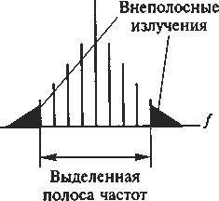
Рис. 19.1. Допустимая полоса излучения спектра модулированного сигнала
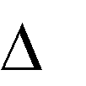
Излучения, лежащие за пределами выделенной полосой излучения, называются внеполосными. Их уровень не должен превышать опреде- ленной, строго нормируемой величины. В противном случае данный канал связи будет создавать помехи другим каналам.
Ширина спектра модулированного высокочастотного сигнала f_{cп} зависит как от спектра передаваемого сообщения, так и от вида модуля- ции. Параметром, характеризующим модулированный сигнал, позво- ляющим сравнивать различные виды модуляции, является база сигнала:

(19.1)

где Т – длительность элемента сигнала.
При передаче аналоговых сообщений верхняя частота его спектра F связана с параметром Т, трактуемым как время интервала отсчета, соот- ношением Т=l/(2F) и поэтому (19.1) принимает вид:
В= f_{cп}/(2F). (19.2)
При передаче цифровой информации двоичным кодом, состоящим из логических 1 и 0, со скоростью V, равной количеству передаваемых элементарных посылок (бит) в секунду (бит/с = бод), величина Т трак- туется как длительность элементарной посылки Т=1/V, и поэтому:
(19.3)

При В=1 высокочастотный модулированный сигнал называется уз- кополосным, при В>3…4 – широкополосным. В соответствии с этим определением в зависимости от используемого вида сигнала радиотех- ническая система в целом называется узко- или широкополосной.
При амплитудной модуляции сигнал всегда является узкополос- ным; при частотной (в зависимости от характеризующего ее параметра девиации частоты) – узко- или широкополосным. Вид модуляции и зна- чение параметра В оказывают существенное влияние на помехоустой- чивость радиотехнической системы и получение требуемого соотноше- ния сигнал-шум в радиоприемном устройстве.
Пример модулированных сигналов одинаковой мощности, но с разной шириной спектра приведен на рис. 19.2.
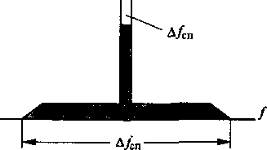
Рис. 19.2. Пример модулированных сигналов одинаковой мощности с разной шириной спектра
Рассмотрим, чем вызвана необходимость применения двухступен- чатой, а в некоторых случаях даже трехступенчатой модуляции. Пусть при одной частоте несущих колебаний f_{нес} требуется передавать сооб- щения от нескольких источников. Для возможности разделения приня- тых сообщений в радиоприемном устройстве поступают следующим образом. Каждое из сообщений модулирует сначала свою индивидуаль- ную несущую, называемую в этом случае поднесущей (рис. 19.3).
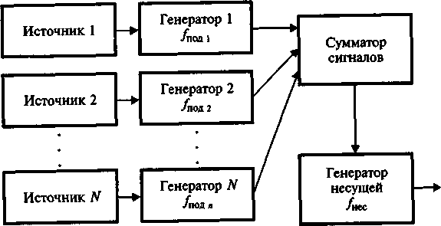
Рис. 19.3. Объединение поднесущих в групповой сигнал, модулирующий несущую

Далее все поднесущие с разными частотами объединяются в об- щий, групповой сигнал, модулирующий несущую.
При схеме на рис. 19.3 возможны разные комбинации видов моду- ляции, например в первой ступени AM, во второй – ЧМ. Модуляция при этом называется АМ-ЧМ.
Возможны и такие варианты: ЧМ-ЧМ, ЧМ-ФМ и т.д. При передаче дискретных сообщений применение двухступенчатой модуляции также имеет ряд достоинств.

Амплитудная модуляция
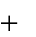


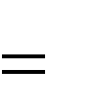
При АМ в соответствии с законом передаваемого сообщения меня- ется амплитуда модулируемого сигнала. Поэтому при тестовом тональ- ном модулирующем сигнале имеем для высокочастотного модулируе- мого сигнала:

u(t)
U0 1
mcos
t cos
0t , (19.4)


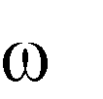
где m=U_{мод}/U₀ – коэффициент амплитудной модуляции; ₀ – частота
1
несущих колебании. График функции (19.4), который можно наблюдать на экране осциллографа, приведен на рис. 19.4.
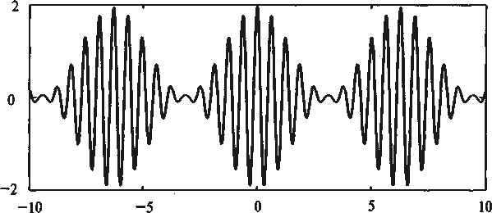
Рис. 19.4. Осциллограмма функции

По помехоустойчивости АМ существенно уступает частотной и фа- зовой и поэтому в современных радиотехнических системах практиче- ски не применяется. Однако в давно действующих системах, работаю- щих в длинно-, средне- и коротковолновых диапазонах волн, амплитуд- ный вид модуляции является доминирующим.
АМ осуществляется в генераторах с независимым возбуждением в основном в выходном или предоконечном каскадах путем изменения напряжения на одном или нескольких электродах электронного прибо- ра. В соответствии с этим в транзисторных генераторах различают кол- лекторную, базовую и эмиттерную АМ, а в ламповых – анодную, анод- но-экранную, сеточную и катодную. При модуляции только предоко- нечного каскада выходной ВЧ усилитель мощности работает в режиме усиления модулированных колебаний. Общая структурная схема усили- тельного тракта РПДУ, относящаяся ко всем способам АМ, изображена на рис. 19.5. Передаваемое сообщение поступает на вход модулятора, и после усиления модулирующий сигнал мощностью Р_{мод} поступает на ВЧ усилитель. Требуемое значение Р_{мод} зависит от мощности высоко- частотных колебаний Р₁, коэффициента m и способа модуляции. Тре- буемая мощность источника питания Р₀ также определяется данными параметрами.
При любом способе амплитудной модуляции различают три основ- ных режима работы: молчания (или несущей), максимальный и мини- мальный. При модуляции режим модулируемого ВЧ каскада непрерыв- но меняется. Максимальному режиму соответствует максимальное зна- чение амплитуды колебаний, минимальному режиму – минимальное, в режиме молчания (U_{мол}) модуляция отсутствует (рис. 19.4).

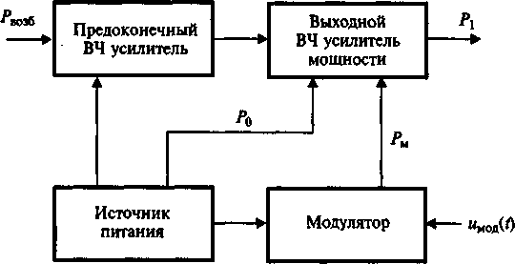

Рис. 19.5. Структурная схема усилительного тракта РПДУ

Амплитуда ВЧ колебаний и мощность при тональной AM модуля- ции меняются по закону:
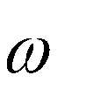
U_{мод}=U_{мол}(1+mcos t); Р₁=Р_{1мол}(1+mcos t)².
Мгновенные мощности ВЧ сигнала в трех режимах – молчания (Р_{1мол}), максимальном (Р_{1макс}, пиковом) и минимальном (Р_{1мин}) – связаны соотношениями:
Р1макс=Р1мол(1+m)2; Р1мин=Р1мол(1–m)2. (19.5)
Кроме мгновенных, важна и средняя мощность ВЧ колебаний за период модулирующего сигнала Т:
T

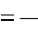
P1ср

1 Р1мол(1 Т 0

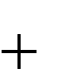
mcos

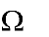
dt 1
m Р1мол . (19.6)
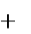
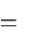
2
2

Из трех последних формул при m=1 получим:
Р1макс=4Р1мол; Р1мин=0; Р1ср=1,5Р1мол.
Пиковая мощность генератора при амплитудной модуляции в че- тыре раза превосходит мощность в режиме несущей (молчания).
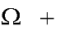
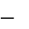
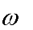

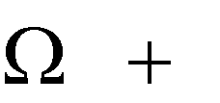
Спектр AM колебания (19.4) имеет вид:

u(t)
U0 cos 0t
0,5mU0 cos 0
t 0,5mU0 cos 0
t , (19.7)

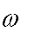
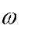

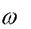
из которого следует, что спектр колебания при амплитудной модуляции тональным сигналом состоит из трех составляющих с частотами: (совпадает с частотой несущей), ₀– (нижняя боковая), ₀+ (верхняя боковая), мощности между которыми распределены в пропорции: 1:(0,5m²):(0,5m²) (рис. 19.6, а), а сумма определяется согласно (19.6).
0

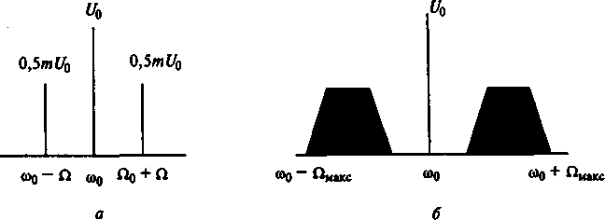

Рис. 19.6

Согласно (19.7) ширина спектра AM колебания, построенного на рис. 19.6, a: f_{cп}=2F. Следовательно, в соответствии с (19.2), имея базу В=1, сигнал при AM модуляции относится к классу узкополосных.

Спектр AM колебания при модуляции сигналом, занимающим спектр от _{мин} до _{макс}, представлен на рис. 19.6, б.
Две характеристики при AM определяют свойства радиопередатчи-

ка в целом: модуляционная m=Ф(U частотная m=Ф( ) (рис. 19.7, б), где U лирующего сигнала.
)
, –
(рис. 19.7, а) и модуляционно- амплитуда и частота моду-

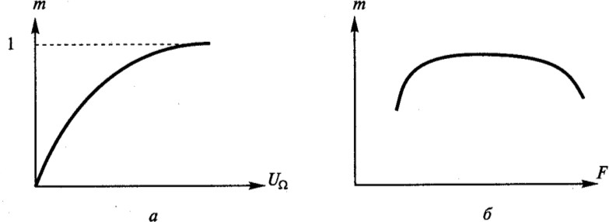


Рис. 19.7. Модуляционная m=Ф(U ) (а) и модуляционно-частотная
m=Ф( ) (б) характеристики при AM

Амплитудная анодная и коллекторная модуляция
Схемы соединения модулируемого каскада (ВЧ генератора) и ам- плитудного модулятора при анодной и коллекторной модуляции приве- дены на рис. 19.8.

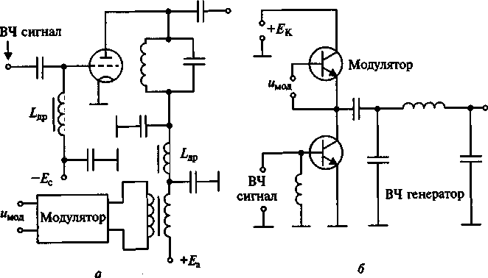

Рис. 19.8. Схемы соединения модулируемого каскада (ВЧ генератора) и амплитудного модулятора при анодной и коллекторной модуляции

На схеме рис. 19.8, а показано соединение модулятора с ВЧ генера- тором с помощью трансформатора. В транзисторных радиопередатчи- ках возможна также бестрансформаторная связь между ними благодаря использованию модуляторного транзистора в качестве управляемого переменного сопротивления, включенного в коллекторной цепи генера- торного транзистора (рис. 19.8, б). В первом случае напряжение источ- ника питания выбирается исходя из режима молчания; во втором слу- чае – исходя из максимального режима.
Для осуществления неискаженной амплитудной модуляции необ- ходимо правильно выбрать режим работы ВЧ генератора. Критерием такой оценки является линейность статической модуляционной харак- теристики – зависимости 1-й гармоники тока ВЧ модулируемого гене- ратора от постоянного напряжения на электроде электронного прибора, на который подается модулирующий сигнал.
В соответствии с данным определением при анодной модуляции это есть зависимость 1-й гармоники анодного тока ВЧ лампового гене- ратора I_{а1} от постоянного напряжения на аноде лампы Е_{а} в динамиче- ском режиме работы (рис. 19.9, а), при коллекторной модуляции – зави- симость 1-й гармоники коллекторного тока ВЧ транзисторного генера- тора I_{К1} от постоянного напряжения на коллекторе Е_{К} в динамическом режиме работы (рис. 19.9, б).

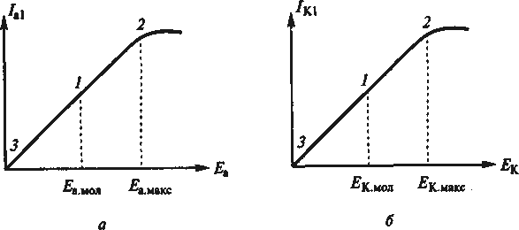
Рис. 19.9


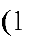
На характеристиках точке 1 соответствует режим молчания или не- сущей, точке 2 – максимальный, точке 3 – минимальный режим. Чем меньше графики модуляционных характеристик I_{а1}(E_{a}) и I_{К1}(Е_{К}) откло- няются от прямой линии, тем меньше уровень нелинейных искажений передаваемого сообщения за счет амплитудной модуляции. Для получе- ния линейности этих графиков точка 2 на них должна соответствовать граничному режиму работы, а все остальные – перенапряженному. При этом КПД генератора на протяжении всей характеристики остается приблизительно неизменным. Необходимость обеспечения при m=1 пиковой мощности, в четыре раза превосходящей мощность в режиме молчания, и соблюдение линейности статической модуляционной ха- рактеристики (рис. 19.9) – два сложно выполнимых требования, предъ- являемые к радиопередатчикам с амплитудной модуляцией. При этом в пиковой точке (точка 2) все параметры генераторной лампы и транзи- стора не должны превосходить предельно допустимых параметров на данные электронные приборы. При коллекторной модуляции это озна- чает, что при m=1 для получения мощности в режиме молчания, равной Р₁ следует выбрать ВЧ транзистор мощностью Р_{1макс}=4Р₁. В пиковой точке напряжение на коллекторе генераторного транзистора:

UКЭмакс
ЕК (1
макс )
m , (19.8)



где _{макс} – коэффициент использования коллекторного напряжения в максимальном режиме работы. Из (19.8) следует, что при m=1 и _{макс}, близким к 1, напряжение питания для генераторного транзистора следу- ет устанавливать согласно соотношению Е_{К} 0,25 U_{КЭдоп}, т.е. в четыре раза меньше допустимого напряжения коллектор – эмиттер.
Напряжение и мощность модулятора при анодной и коллекторной амплитудной модуляции равны:
Uмод=mЕа; Pмод=0,5Uмод Iмод=0,5(mЕа)(mIа0мол)=0,5m2Р0мол; Uмод=mЕК; Pмод=0,5Uмод Iмод=0,5(mЕК)(mIК0мол)=0,5m2Р0мол,

где Р_{0мол} – мощность, потребляемая ВЧ генератором в режиме молча- ния. Мощность модулятора расходуется на повышение средней мощно- сти модулированных колебаний, определяемой согласно (19.5). Сам модулятор представляет собой усилитель мощности низкой частоты.

Амплитудная сеточная и базовая модуляция
Схемы соединения модулируемого каскада (ВЧ генератора) и ам- плитудного модулятора с помощью трансформатора при сеточной и базовой модуляции приведены на рис. 19.10.
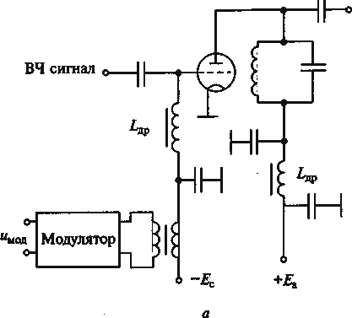

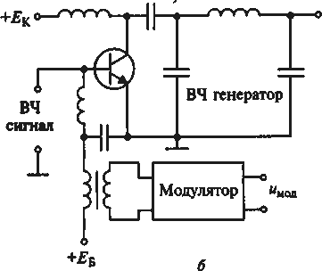

Рис. 19.10. Схемы соединения модулируемого каскада (ВЧ генератора) и амплитудного модулятора с помощью трансформатора при сеточной и базовой модуляции

В соответствии определением статической модуляционной характери- стики при сеточной модуляции это есть зависимость 1-й гармоники анод-

ного тока ВЧ лампового генератора I_{al} от постоянного напряжения смеще- ния на сетке лампы Е_{с} в динамическом режиме работы (рис. 19.11, а); при базовой модуляции – зависимость 1-й гармоники коллекторного тока ВЧ транзисторного генератора I_{К1} от постоянного напряжения смещения на базе Е_{Б} в динамическом режиме работы (рис. 19.11, б).
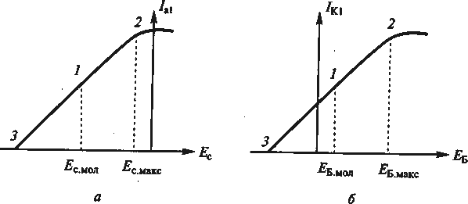
Рис. 19.11. Статические характеристики

На характеристиках точке 1 соответствует режим молчания или не- сущей, точке 2 – максимальный, точке 3 – минимальный режим. Чем меньше графики модуляционных характеристик I_{al}(Е_{с}) и I_{К1}(Е_{Б}) откло- няются от прямой линии, тем меньше уровень нелинейных искажений передаваемого сообщения за счет амплитудной модуляции. Для получе- ния линейности этих графиков точка 2 на них должна соответствовать граничному режиму работу, а все остальные – недонапряженному. При этом КПД генератора на протяжении всей характеристики меняется по линейному закону, уменьшаясь начиная с точки 2.
Необходимость обеспечения при m=1 пиковой мощности, в четыре раза превосходящей мощность в режиме молчания, и соблюдение ли- нейности статической модуляционной характеристики (рис. 19.11) – два сложно выполнимых требования, предъявляемые к радиопередатчикам с сеточной и базовой амплитудной модуляцией. При этом в пиковой точке (точка 2) все параметры генераторной лампы и транзистора не должны превосходить предельно допустимых параметров на данные электронные приборы. При модуляции это означает, что при m=1 для получения мощности в режиме молчания, равной Р₁, следует выбрать ВЧ транзистор мощностью Р_{1макс}=4Р₁. В пиковой точке напряжение на коллекторе генераторного транзистора:

UКЭмакс ЕК (1
макс ) , (19.10)

где _{макс} – коэффициент использования коллекторного напряжения в максимальном режиме работы.

Из (19.10) следует, что при m=1 и _{макс}, близким к 1, напряжение питания для генераторного транзистора следует устанавливать два раза меньше допустимого напряжения коллектор-эмиттер: Е_{К}=0,5U_{КЭдоп}. Мощность модулятора при сеточной и базовой модуляции на 1-2 поряд- ка меньше, чем соответственно при анодной и коллекторной модуляции. Расчет ВЧ генератора при всех видах АМ начинается с максималь- ного режима, мощность в котором определяется согласно (19.5). По на- пряженности этот режим во всех случаях является граничным. Затем рассчитывается режим молчания и определяется требуемая мощность
амплитудного модулятора.

Нелинейные искажения сигнала при амплитудной модуляции
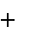
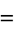
Причиной нелинейных искажений сигнала при амплитудной моду- ляции является нелинейность статической модуляционной характери- стики (рис. 20.1). Количественно эти искажения определяются с помо- щью коэффициента нелинейных искажений:
U1мод
U 2 U 2 U 2
2 мод 3мод 4 мод
...

Кнел
, (20.1)

где U_{1мод}, U_{2мод}, U_{3мод} – 1, 2, 3-я и т.д. гармоники модулирующего сигнала.
Для получения удовлетворительного результата по разборчивости передаваемых речевых сообщений при проведении специальных арти- куляционных испытаний необходимо иметь значение коэффициента К_{нел}<4-5%. Снизить значение К_{нел} и уложиться в указанную норму мож- но с помощью схемы автоматического регулирования по линеаризации процесса амплитудной модуляции. Структурная схема такого устройст- ва приведена на рис. 20.1.
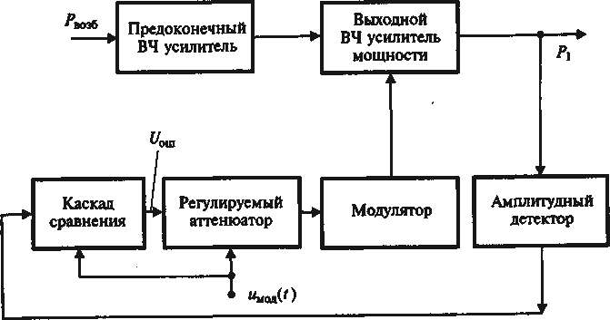
Рис. 20.1. Структурная схема устройства автоматического регулирования по линеаризации процесса амплитудной модуляции
В схеме происходит сравнение двух сигналов: входного, модули- рующего и выходного, снимаемого с линейного амплитудного детекто- ра. В результате сравнения сигнал ошибки U_{ош} подается на регулируе- мый аттенюатор, с помощью которого вносятся предискажения во входной модулирующий сигнал, которые автоматически компенсируют все искажения сигнала при его дальнейших преобразованиях, тем са- мым снижая значение коэффициента К_{нел}.

Однополосная модуляция
Одной из особенностей амплитудной модуляции является неэко- номное распределение мощности ВЧ генератора, большая часть кото- рой. (67%) расходуется на несущие колебания, тогда как на долю боко- вых составляющих, в которых заложена информация о передаваемом сообщении, остается только 33 % мощности. Поэтому было предложено передавать не весь спектр AM колебания, а только одну боковую поло- су – ОБП сигнал (рис. 20.2). Обсудим, какие преимущества и недостатки возникают при этом в системе радиосвязи.
Рассмотрим случай передачи тонального сигнала:


uмод(t)=Uмодcos
t.
Для ВЧ сигнала при амплитудной модуляции получим:
(20.2)

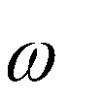
где m=U_{мод}/U₀
u(t)=U₀(1+mcos t)cos ₀t, (20.3)
– коэффициент глубины амплитудной модуляции;
1

₀ – частота несущих колебаний.
Выделив из AM сигнала (20.3), нижнюю боковую составляющую, получим:
u_{б.с}(t)=0,5mU₀cos( ₀– )t). (20.4)
При передаче сообщения, занимающего спектр от _{мин} до _{макс}, спектры AM сигнала и с одной боковой полосой (ОБП сигнал) пред- ставлены на рис. 20.2.
При передаче ОБП сигнала вся мощность РПДУ может расходо- ваться на боковую составляющую, поэтому вместо (20.4) запишем:
u_{б.с}(t)=mU₀cos( ₀– )t. (20.5)
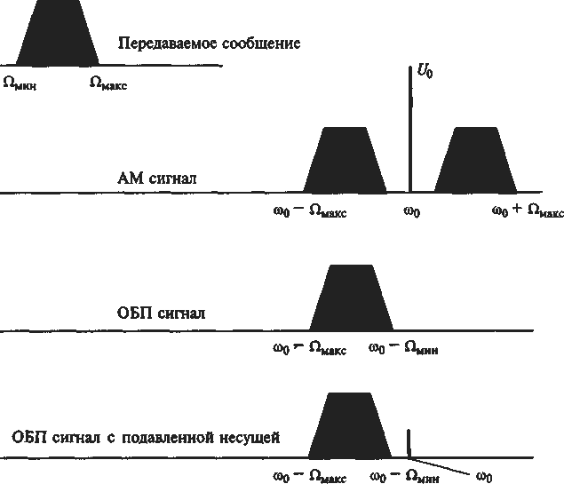
Рис. 20.2. Спектры AM сигнала и с одной боковой полосой (ОБП сигнал)

Из проведенного анализа можно сделать следующие выводы:
- амплитуда ОБП сигнала (20.5) по сравнению с амплитудой боко- вой при AM сигнале (20.4) возрастает в два раза, что дает выигрыш по мощности в четыре раза;
- ширина спектра ОБП сигнала уже полосы спектра AM сигнала в два раза (рис. 20.2), что позволяет сузить полосу пропускания радио- приемника по промежуточной частоте и получить выигрыш в отноше- нии сигнал-помеха по мощности также в два раза (мощность шумов в радиоприемнике пропорциональна его полосе пропускания по проме- жуточной частоте);
- согласно (20.5) в обычном радиоприемнике ОБП сигнал будет воспринят как несущее колебание со смещенной частотой и, следова- тельно, выделить переданное сообщение не удастся.
Данные выводы позволяют сделать следующее заключение:
- общий выигрыш по мощности при передаче сигнала ОБП по сравнению с AM составляет 8 раз или 9 дБ (например, вместо мощности 10-20%. РПДУ 1000 Вт при AM в случае ОБП достаточна мощность всего 125 Вт);
- в радиоприемнике необходимо восстановление несущих колеба- ний, иначе принять ОБП сигнал нельзя.
Такое восстановление несущих колебаний осуществляется или с помощью передачи специального так называемого пилот-сигнала, или путем передачи подавленной несущей, на которую расходуется небольшая (10–20%) мощность 10-20%. Восстанавливать частоту несущих колебаний
в радиоприемнике необходимо с высокой точностью. Например, при пере- даче речевых сообщений точность такого восстановления должна быть менее 10 Гц, иначе принятое сообщение будет искажено.

Структура ОБП сигнала

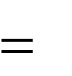
Пусть вместо тонального сигнала передается некоторое сообщение с изменяющейся амплитудой и частотой сигнала, для которого запишем:

uмод(t)
Uмод(t) cos
(t)dt , (20.6)


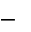
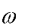

что позволяет ОБП сигнал представить в виде:

uб.с (t)
m(t)U0 cos 0t
- dt
. (20.7)

Из (20.7) следует, что ОБП сигнал есть сигнал с амплитудной и фа- зовой модуляцией. Поэтому в качестве тестового сигнала при однопо- лосной модуляции может использоваться двухчастотный сигнал, кото- рый относится к числу сигналов с такой двойной модуляцией – ампли- тудной и фазовой. Подав на вход ВЧ усилительного тракта двухчастот- ный сигнал, по спектру выходного сигнала определяют линейные каче- ства проверяемого устройства (рис. 20.3). Для неискаженного усиления ОБП сигнала уровень побочных составляющих в выходном комбинаци- онном спектре при 2-частотном входном сигнале должен быть менее – 35 дБ относительно основного сигнала, а точность восстановления час- тоты несущей – менее 10 Гц.
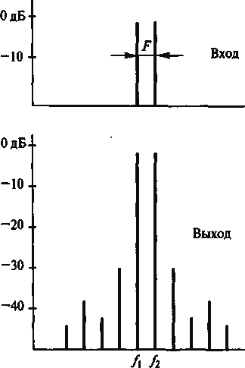
Рис. 20.3. Определение линейных качеств усилительного тракта двухчастотным сигналом

Усиление ОБП сигнала в двухканальном усилителе (схема Кана)
Получение малого уровня нелинейных искажений в ВЧ усилителях мощности является сложной технической задачей, связанной к тому же со снижением КПД радиопередатчика. В схеме двухканального усили- теля удается разрешить данную проблему путем раздельного усиления двух сигналов, один из которых содержит информацию о фазовой мо- дуляции, другой – об амплитудной (рис. 20.4). В канале 1 усиливается ВЧ сигнал с постоянной амплитудой, содержащий информацию о фазо- вой модуляции. Постоянство амплитуды сигнала обеспечивается в ка- нале с помощью включенного на его входе амплитудного ограничителя. В канале 2 усиливается только огибающая сигнала – низкочастотный сигнал, содержащий информацию об амплитудной модуляции. После усиления до требуемой величины мощности сигналы с выходов обоих каналов перемножаются, вновь образуя сигнал ОБП.
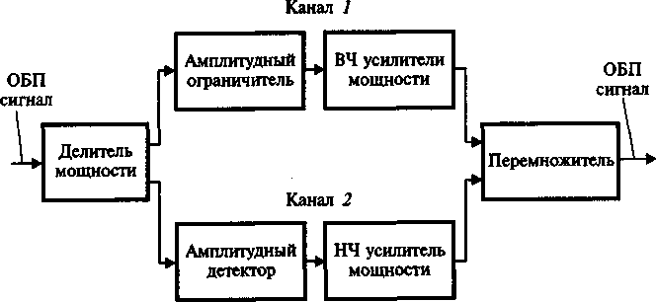
Рис. 20.4. Схема двухканального усилителя для раздельного усиления сигналов с фазовой и амплитудной модуляцией

Формирование ОБП сигнала
Самый простой и надежный способ формирования ОБП сигнала основан на подавлении несущей с помощью специального балансного смесителя и фильтрацией одной из боковых полос (рис. 20.5).
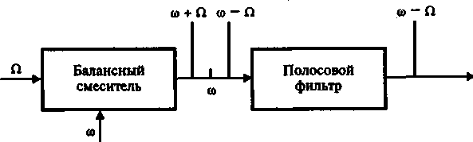
Рис. 20.5. Формирования ОБП сигнала с подавлением несущей

На выходе балансного смесителя образуются два сигнала: с суммарной и разностной частотой. С помощью полосового фильтра один из этих сигналов подавляется и на выходе всей схемы появляется сигнал только с верхней или нижней боковой полосой.

Выводы по лекции
- 1. При анодной и коллекторной модуляции выше КПД генератора, и меньше уровень нелинейных искажений сигнала. Преимуществом сеточной и базовой модуляции является меньшая мощность модулятора, что позволяет уменьшить массу и габариты РПДУ. В зависимости от конкретных требований, предъявляемых к аппаратуре, выбирается тот или иной вид АМ.
Получение малого уровня нелинейных искажений в ВЧ усилите- лях мощности является сложной технической задачей, связанной к тому же со снижением КПД радиопередатчика

Вопросы для самоконтроля
- В чем состоит сущность процесса модуляции?
- Перечислите основные виды модуляции.
- Что означает двухступенчатая модуляция?
- Чем отличается немодулированный сигнал от модулированного?
- Что такое база сигнала? Как она определяется в случае передачи аналоговых и цифровых сообщений?
- Что означает понятие «выделенная полоса частот»?
- Что такое внеполосные излучения и причина их появления?
- Какой спектр имеет сигнал при амплитудной модуляции?
- Как связаны между собой мощность в режиме несущей, средняя и максимальная мощности при амплитудной модуляции?
- Как осуществляется анодная и коллекторная амплитудная модуляция? В каком режиме по напряженности должен быть при этом генератор?
- Как осуществляется сеточная и базовая амплитудная модуляция? В каком режиме по напряженности должен быть при этом генератор?
- Проведите сравнение разных видов амплитудной модуляции.
- Что является причиной нелинейных искажений сигнала при амплитудной модуляции?
- Что такое однополосная модуляция? В чем состоят ее преимущества?
- Какова структура однополосного сигнала?
- Как осуществляется формирование однополосного сигнала?
- Как проверяются искажения сигнала при однополосной модуляции?
- Как можно усиливать сигнал при однополосной модуляции?

